KP, IF 6, IF 2
HC, Jg. 5, UV III

Lebensformen des Mittelalters - Wieso in die Stadt?

- Kompetenzerwartungen
Die Schülerinnen und Schüler (konkretisierte Sach- und Urteilskompetenz)
- erklären die wirtschaftlichen Faktoren des Aufstiegs der Städte und den Bedeutungsverlust der grundherrlichen Lebenswelt im späten Mittelalter (SK)
- bewerten die Attraktivität des Lebens in der mittelalterlichen Stadt (UK)

- Hinweise zum Umgang mit diesem Material:

Die Erarbeitung eines Werturteils über die mittelalterlichen Lebensformen in Stadt und Land steht im Mittelpunkt dieser Lerneinheit. Ein Venn-Diagramm wird dabei benutzt, um verschiedene Lebenswelten früherer Zeiten mit den Vorstellungen, die die Schülerinnen und Schüler über diese haben, abzugleichen.

Arbeitsauftrag:

Leben in der Stadt, Leben auf dem Land – darüber, wo wir am liebsten wohnen und leben, gibt es heute unterschiedliche Meinungen. Im Mittelalter hatten die meisten Menschen keine Wahl, ihren Wohnort zu bestimmen. Hätte man so einen unfreien Bauern gefragt, wo er wohnen wollte, so hätte er nur mit Kopfschütteln geantwortet. „Zeitreise“: Stell dir vor, du würdest als Junge oder Mädchen im Mittelalter leben. Wo hättest du am liebsten gelebt? – In der Stadt oder auf dem Land?

- Überlege dir zuerst, wie du dir dein Leben im Mittelalter vorstellst. Tausche dich mit deinem Tischnachbarn aus. Zeichnet die Kreise auf dem Arbeitsblatt nach und tragt stichpunktartig eure Vorstellungen in den äußeren Kreis unten rechts.
- Lies den Darstellungstext durch. Trage die wichtigsten Informationen zum Leben auf dem Land und in der Stadt dann stichpunktartig in die jeweiligen äußeren Kreise ein.
- Gibt es Gemeinsamkeiten? – Dann tragt diese in die Kreisflächen, die sich überschneiden, ein.
- Gib nun begründet Antwort auf die Leitfrage (siehe Arbeitsblatt unten).

Textmaterial:

Im Mittelalter lebten die meisten Menschen im Dorf. Das Dorf war umgeben von großen und finsteren Wäldern. Die Menschen im Dorf kannten oft nicht die Städte in ihrer Umgebung. So erfuhren sie auch nur wenig von Ereignissen, die jenseits ihrer Dorfgrenze geschahen. Der Arbeitsalltag in einem mittelalterlichen Dorf war beschwerlich und lang. Im Sommer waren Arbeitszeiten bis zu 16 Stunden nicht selten. Dabei war die Handarbeit im Haus und auf dem Feld hart, denn es gab keine Maschinen, sondern nur einfache Hilfsmittel. Die Häuser waren dunkel, und durch den Rauch des offenen Feuers roch es in allen Winkeln. Dabei lebten bis zu 20 Personen und nicht selten auch das Vieh in einem Raum. Die Menschen auf dem Land waren Selbstversorger. Auch stellten die Dorfbewohner einfache Kleidung und Schuhe selbst her. Im späten Mittelalter wurden die Häuser aus Stein gebaut, besaßen größere Fenster und hatten mehrere Zimmer.
Die Not hatte die Menschen auf dem Land erfinderisch gemacht, so wurde die Dreifelderwirtschaft* eingeführt, neue Arbeitsgeräte wie Eisenpflug, Sense und Dreschflegel* erleichterten den Arbeitseinsatz. Dies alles führte zu einer Erhöhung der Ernte. Mehr Menschen konnten nun ernährt werden. Die Bevölkerung vor allem in den Städten wuchs nun gewaltig an.
Die Bauernhöfe standen dicht beieinander, Nachbarschaft war wichtig. Man half sich in Notfällen und feierte zusammen. Die Dorfgemeinschaft gab Geborgenheit und Sicherheit. Aber alle Menschen waren hier nicht gleich. Es gab Menschen, die an einem Grundherrn Abgaben leisten mussten; andere gar waren persönlich an einen Herrn gebunden. Ohne dessen Genehmigung durften sie nicht das Dorf verlassen oder heiraten. Gegen Ende des Mittelalters wurde die Grundherrschaft jedoch von den Bauern immer mehr als ungerecht und nicht ‚von Gott gewollt‘ empfunden.
Die Menschen in den Städten waren dagegen persönlich frei - unabhängig davon, ob sie arm oder reich waren. Denn es galt der Rechtssatz: „Stadtluft macht frei.“ Wer sich „über Jahr und Tag“ in einer Stadt aufgehalten hatte, über den hatte der Grundherr seine Rechte verloren. Viele Menschen drängten auch auf der Suche nach Arbeit und Brot in die Stadt. Die Stadt bot eine Vielzahl von Arbeitsmöglichkeiten. Aber es gab keine freie Berufswahl. Denn Handwerker (so Bäcker, Schneider, Schuhmacher) waren in Zünften zusammengeschlossen. Diese Zünfte regelten die Ausbildung und die Aufnahme neuer Handwerksmeister, setzten Preise fest und mischten sich in die Lebensbereiche ihrer Mitglieder ein. Auch Frauen konnten Zunftberufe betreiben, allerdings blieb ihre Anzahl gering.
Im Mittelpunkt der Stadt lag der Markt. Dort versorgten sich die Stadtbewohner mit all dem, was sie brauchten. Luxusgüter wie Seide und Gewürze wurden jedoch nur in den großen Städten angeboten.
Nachdem die Städte ihre Stadtherrn verjagt hatten, regierten die Bürger selbst ihre Stadt. Anfänglich hatten Adlige und Kaufleute die Stadtherrschaft übernommen. Ein gewählter Bürgermeister stammte aus ihren Reihen, ärmere Stadtbewohner hatten keinen Zugang zum Stadtrat. Seine Mitglieder konnten sich wohlhabende Häuser und große Feste leisten. Dabei war ihre Anzahl im Vergleich zur Stadtbevölkerung gering. Seit dem 13. Jahrhundert wollten die Zünfte auch mitbestimmen und kritisierten die Machtfülle der alten Räte. Innere Unruhen und auch offene Aufstände waren die Folge.

*Diese Wörter sind dir vielleicht nicht bekannt. Schlage im Lexikon nach oder frage deine Lehrerin/ deinen Lehrer.

Ich nehme Stellung:
Warum ich im Mittelalter (nicht) gern auf dem Land gelebt hätte.
Warum ich im Mittelalter (nicht) gern in der Stadt gelebt hätte.

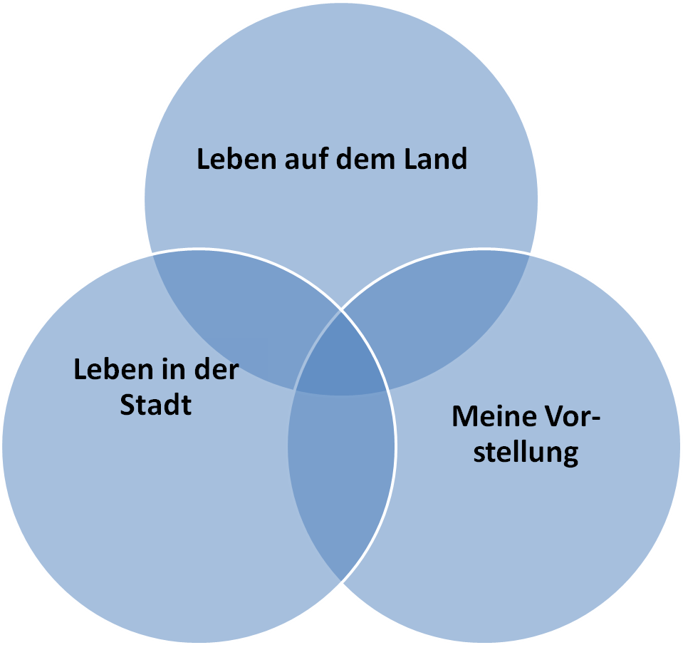
Ich hätte im Mittelalter gern auf dem Land gelebt / in der Stadt gelebt, weil

